ПУБЛИЧНЫЙ ОТЧЕТ

Дзержинской территориальной организации Общероссийского профсоюза образования
за 2021 год

Пермь - 2022
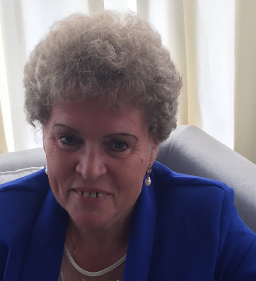
Дорогие друзья, прошел еще один труднейший год для всей нашей страны, в том числе и для нас, членов Общероссийского профсоюза образования, ведь профсоюз всегда в течение более чем ста лет был неотъемлемой частью нашей великой Родины. Даже в самые тяжелые времена педагоги – члены профсоюза - поддерживали и защищали друг друга. Первые профсоюзы, заявляя о себе, организовывали стачечные комитеты, забастовки, выдвигая свои требования в защиту работников.
^{Онянова Т.Г. – председатель}
^{Дзержинской ТО}
Сегодня другое время и другие способы отстаивания своих интересов. Сегодня Профсоюз образования заключает Отраслевые соглашения с органами государственной власти, в которых прописаны гарантии для членов профсоюза, на уровне страны, региона, города. На основе социального партнерства работает с администрацией муниципалитета, Департамента образования, депутатами. Сегодня надо уметь договариваться с руководителями образовательных организаций, чтобы вместе обеспечивать благоприятные условия для работы и жизнедеятельности педагогов. И профсоюз создает для этого все условия.
В октябре 2020 года состоялся VIII СЪЕЗД Общероссийского профсоюза образования, на котором была принята новая стратегия: новый УСТАВ профсоюза, где сформулированы принципы деятельности и миссия профсоюза, внесены серьезные изменения в другие документы.
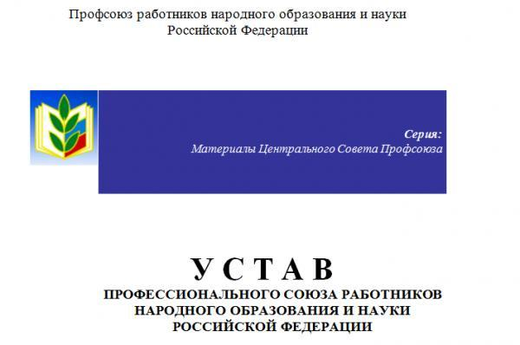

На начало 2021 года в нашей Дзержинской ТО состояло 438 членов профсоюза, что составляло 42 % от общего числа работающих в образовательных учреждениях, где есть профсоюзные организации. Самые крупные первичные организации в ЦДТ ЮНОСТЬ (82%) –председатель Рогожникова О.И., директор Воробьева Т.В., в Детском саду №407 (77%) – председатель Головкова О.В., заведующий Фролова Н.Н., в детском саду «ЛЕГОПОЛИС» (78%) –председатель Марьина С.П., заведующий Дубоенко Т.А. Во всех названных образовательных организациях руководители являются членами профсоюза, что говорит о достаточно высоком уровне социального партнерства.
С января 2021 года началась серьезная работа по изучению нового Устава в территориальных и первичных профсоюзных организациях. Наша Дзержинская ТО тоже провела ряд мероприятий по этой теме: состоялось районное совещание председателей первичных ПО, где каждый председатель получил новый Устав, была организована встреча с председателем Краевой профсоюзной организации ГАЛАЙДА З.И. и заместителем председателя ШЕЛАТОНОВОЙ Т.Н., которые подробно рассказали о Декларации Профсоюза и прокомментировали новые статьи Устава. Летом 2021 года были оформлены документы в Минюсте для районной организации, заказаны новая печать и единые бланки. Были проведены совещания по новым Положениям о размере и порядке перечисления профсоюзных взносов, о Регламенте проведения комитета ППО, о структурных подразделениях. Таким образом, 2021 –й год был посвящен изучению новых профсоюзных документов.
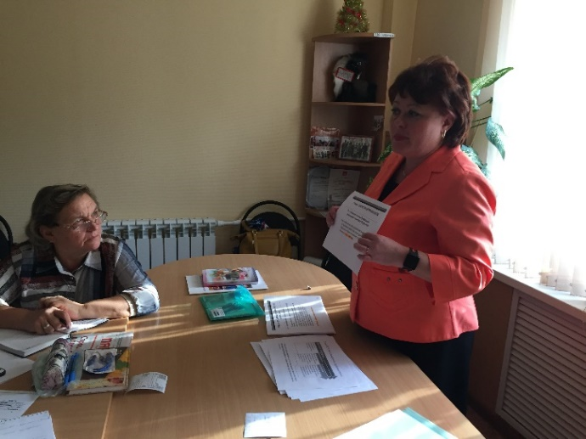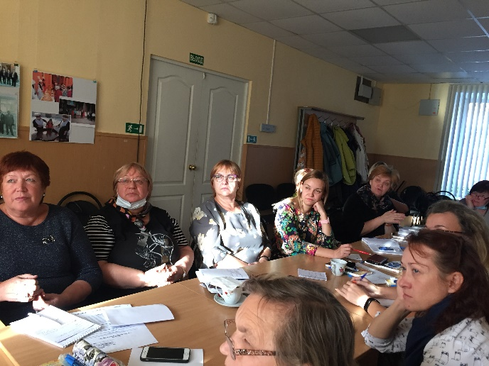

2021-й год был объявлен в профсоюзе Годом спорта, здоровья и долголетия. К сожалению, из-за пандемии нам не удалось провести некоторые интересные и полезные мероприятия очно, но наши первичные организации и дистанционно участвовали во всероссийских, краевых и районных проектах. Так, в марте 2021 года в честь Всемирного дня здоровья Дзержинская ТО участвовала во Всероссийской эстафете здоровья: в первичных ПО детских садов № 370, 103, 120, Легополис были проведены физкультминутки, зарядки, подзарядки.
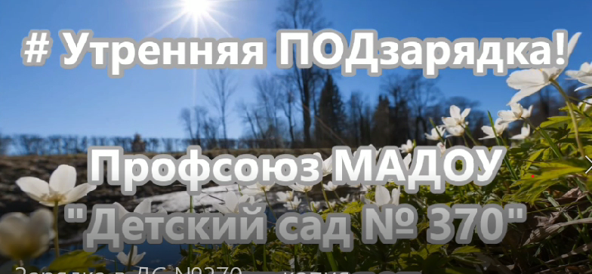
Группа педагогов ППО Детского сада №103 участвовала во Всероссийской акции «Человек идущий» (10 сентября – 15 октября 2021),
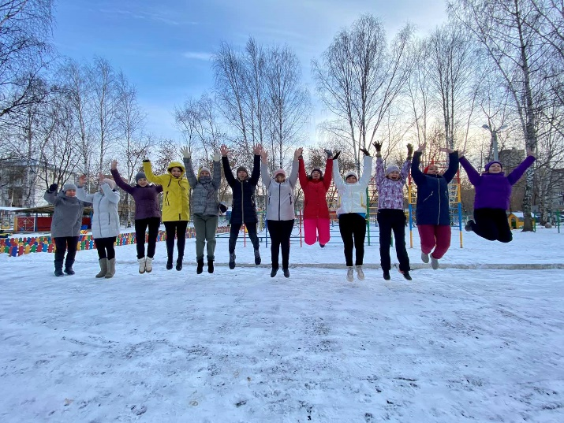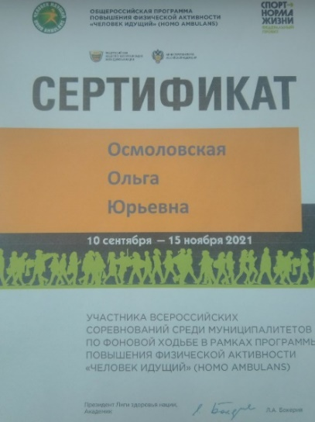
В спортивном фестивале «Тропами Прикамья» (декабрь 2021), преодолев маршрут длиной 100 км. северной ходьбы,
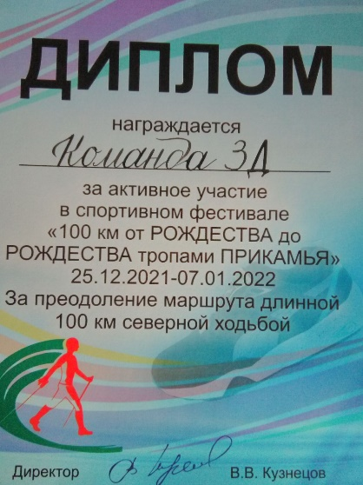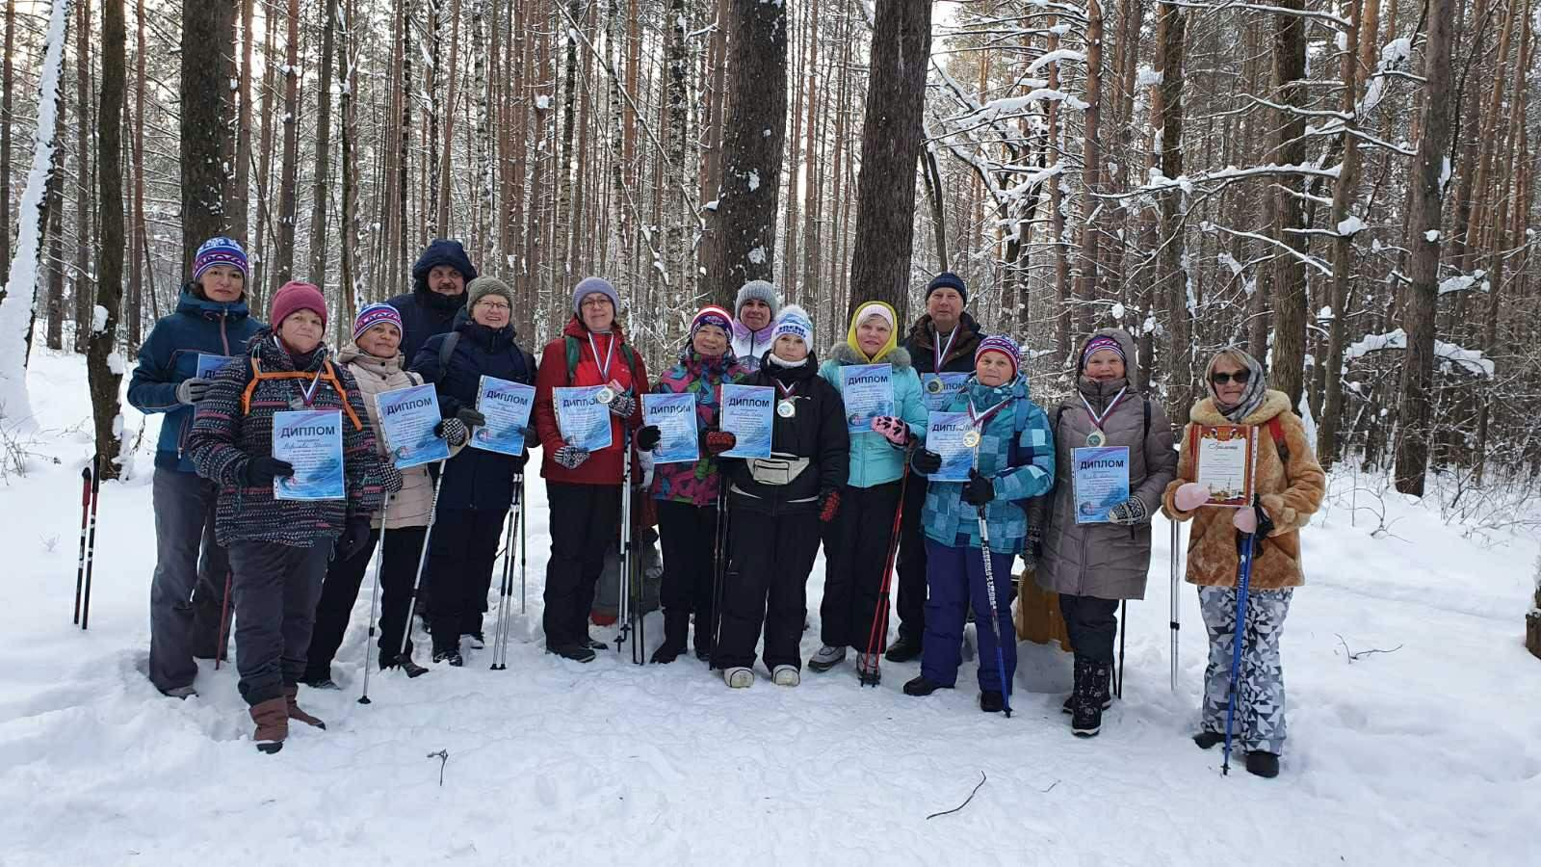
В региональных соревнованиях «Северная ходьба – новый образ жизни» (сентябрь 2021). И организовала всех этих любителей-спортсменов Осмоловская Ольга Юрьевна – председатель ППО МАДОУ «Детский сад №103».

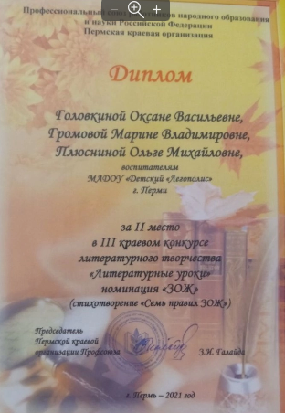
Теме здоровья и спорта был посвящен третий краевой конкурс «Литературные уроки», в котором в номинации «ЗОЖ» 3 место заняли педагоги ППО Детского сада «Легополис»: Головкина Оксана Васильевна, Громова Марина Владимировна и Плюснина Ольга Михайловна за «Семь правил здорового образа жизни» получили грамоту и денежную премию.

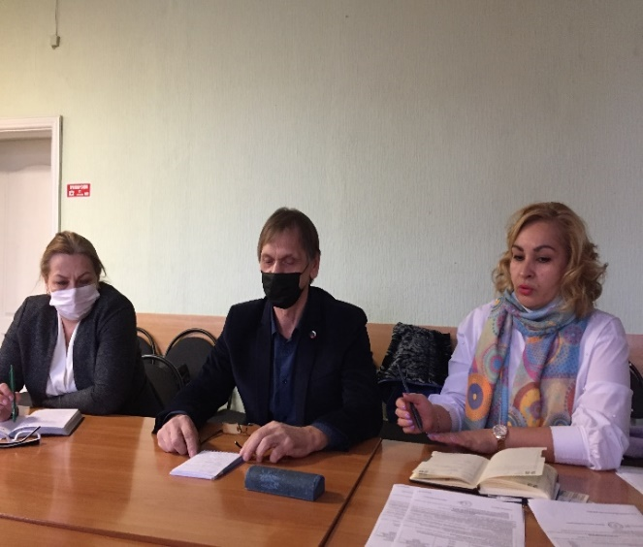
Интересный проект «Здоровый учитель» (посещение профилактория Пермского политехнического университета) был разработан техническим инспектором крайкома профсоюза образования Залазаевым Анатолием Викторовичем, совместно с председателем Ленинской ТО Кузнецовой Людмилой Александровной он был реализован в образовательных организациях Ленинского района, и более 40 человек смогли оздоровиться в этом профилактории. В этом году мы решили тоже предложить своим членам профсоюза принять участие в данном проекте. Состоялась встреча с руководителями проекта, мы обговорили основные моменты и будем знакомить председателей ППО, а потом и руководителей с работой профилактория. Надеюсь, что наши педагоги получат хорошую помощь и поддержку.
Поездки в санаторий Усть-Качка по путевке выходного дня (педагоги ППО ДС №370, СОШ №44), прогулки на теплоходе – все это способствовало тому, что и в период пандемии люди хотели хоть немного пообщаться, провести время вместе и, конечно же, оздоровиться.
По Закону о санаторно-курортном лечении более 30 человек смогли воспользоваться путевками в санатории, и еще 12 человек получили путевки по профсоюзной скидке не только в санатории Пермского края, но и ФНПР (Железноводск, Пятигорск, Кисловодск). Путевку с профсоюзной скидкой 20% может получить любой член профсоюза, сделав предварительно заявку в первичной организации своего учреждения.
Традиционно наша организация участвовала в районном туристическом слете работающей молодежи, который в этом году был посвящен 85-летию Дзержинского района. Наши педагоги соревновались по волейболу, футболу, в туристической полосе, в творческом конкурсе с такими соперниками, как команды ПЗСП, Железной дороги, Мукомольного комбината, комбината «Красный Октябрь»», Налоговой инспекции и т.п. И оказались нисколько не хуже их, а в некоторых конкурсах даже стали призерами, а именно в творческом заняли третье место, в целом в турслете заняв почетное 4—е место. В слете принимали участие молодые педагоги ППО Детского сада Легополис и Детского сада №407. Для участия в слете финансовую помощь нашей команде оказал депутат Пермской городской Думы Чащихин Тимофей Владимирович.
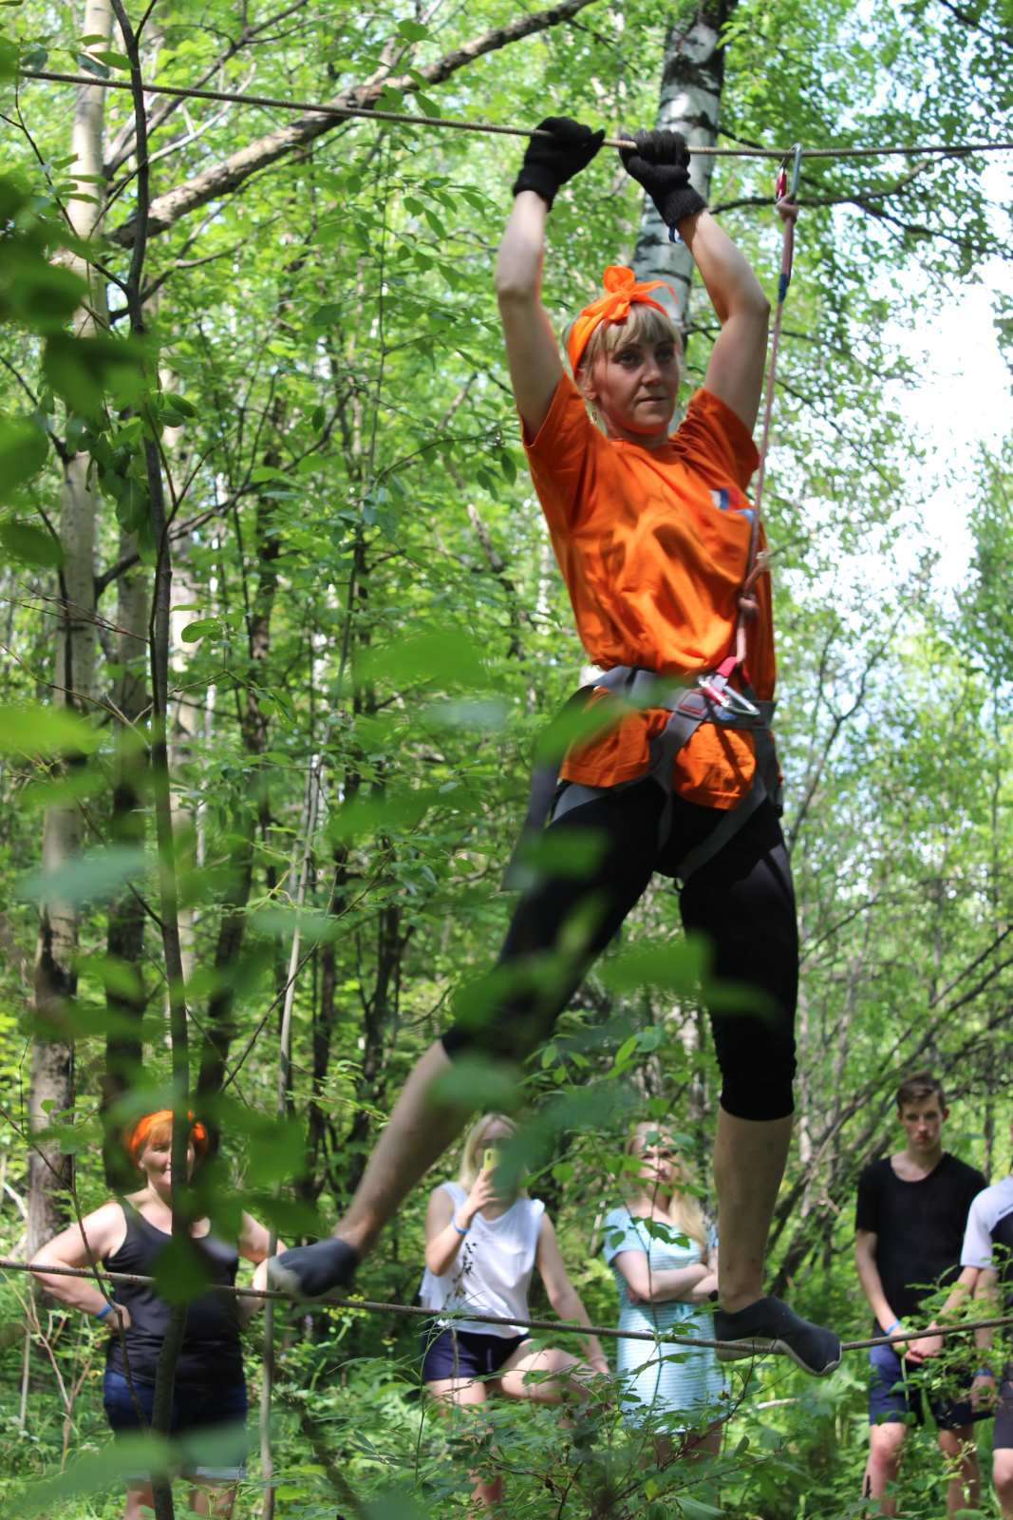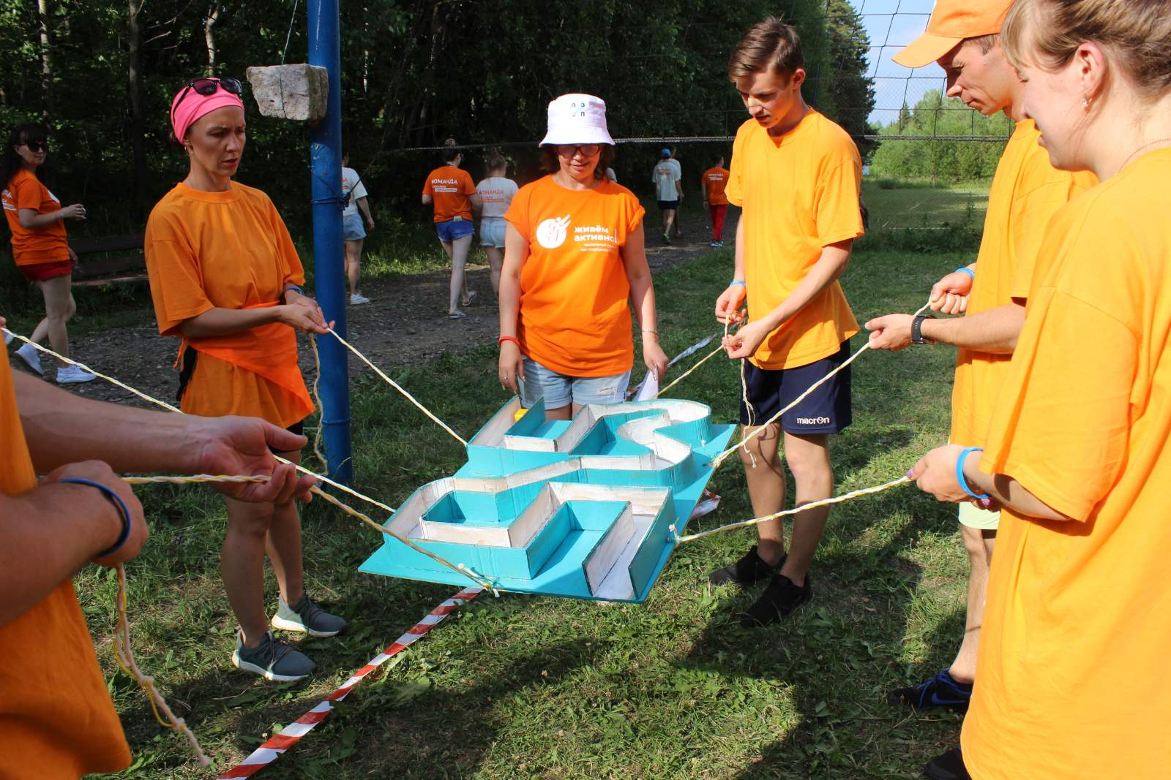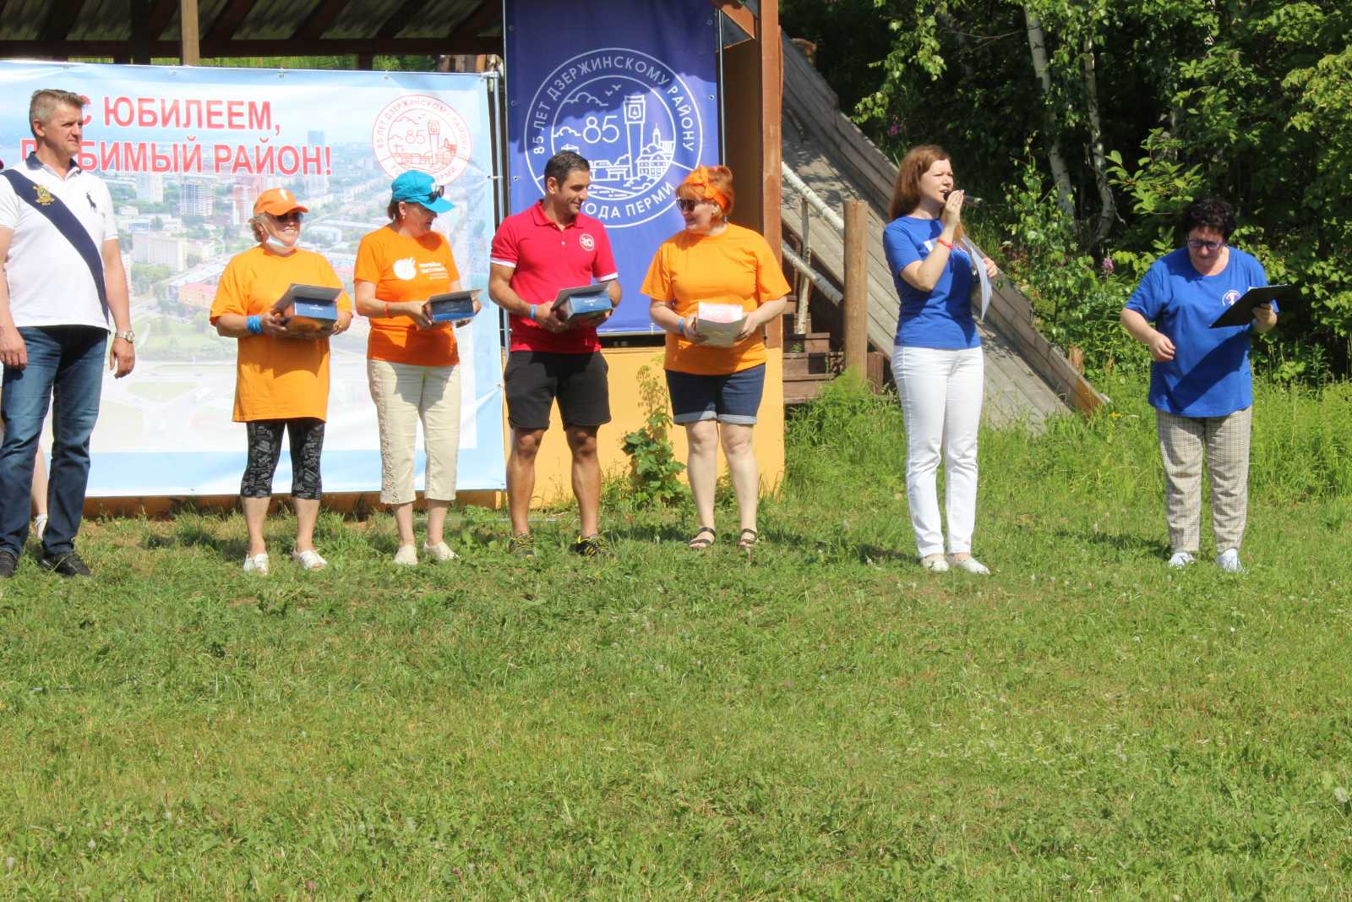

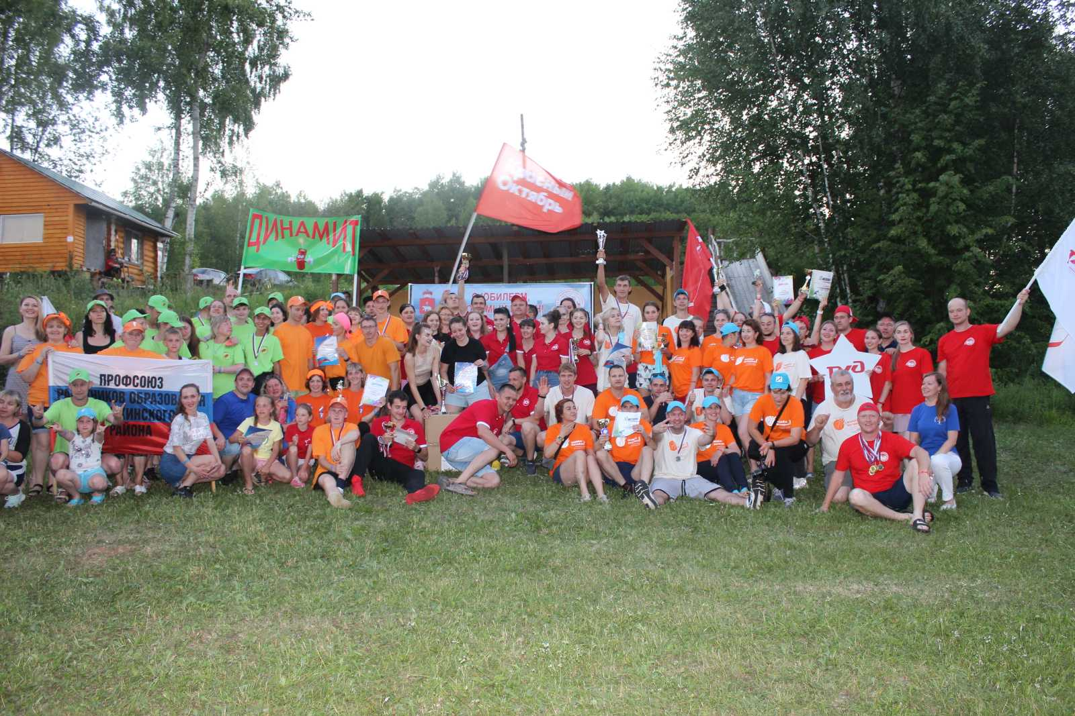
Команда ППО Детского сада ЛЕГОПОЛИС под руководством председателя ППО Марьиной Светланы Петровны представляла нашу организацию и на праздничном юбилейном автопробеге и заняла здесь 3-е место. Дзержинская ТО выражает огромную благодарность председателю ППО Детский сад ЛЕГОПОЛИС Марьиной Светлане Петровне за организацию команды и ее подготовку к районному туристическому слету, а также за участие в юбилейных мероприятиях.
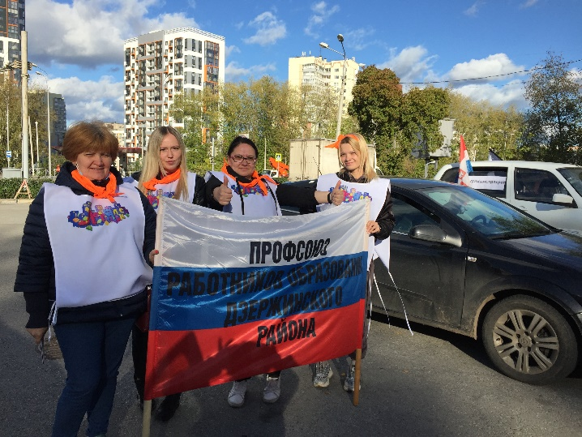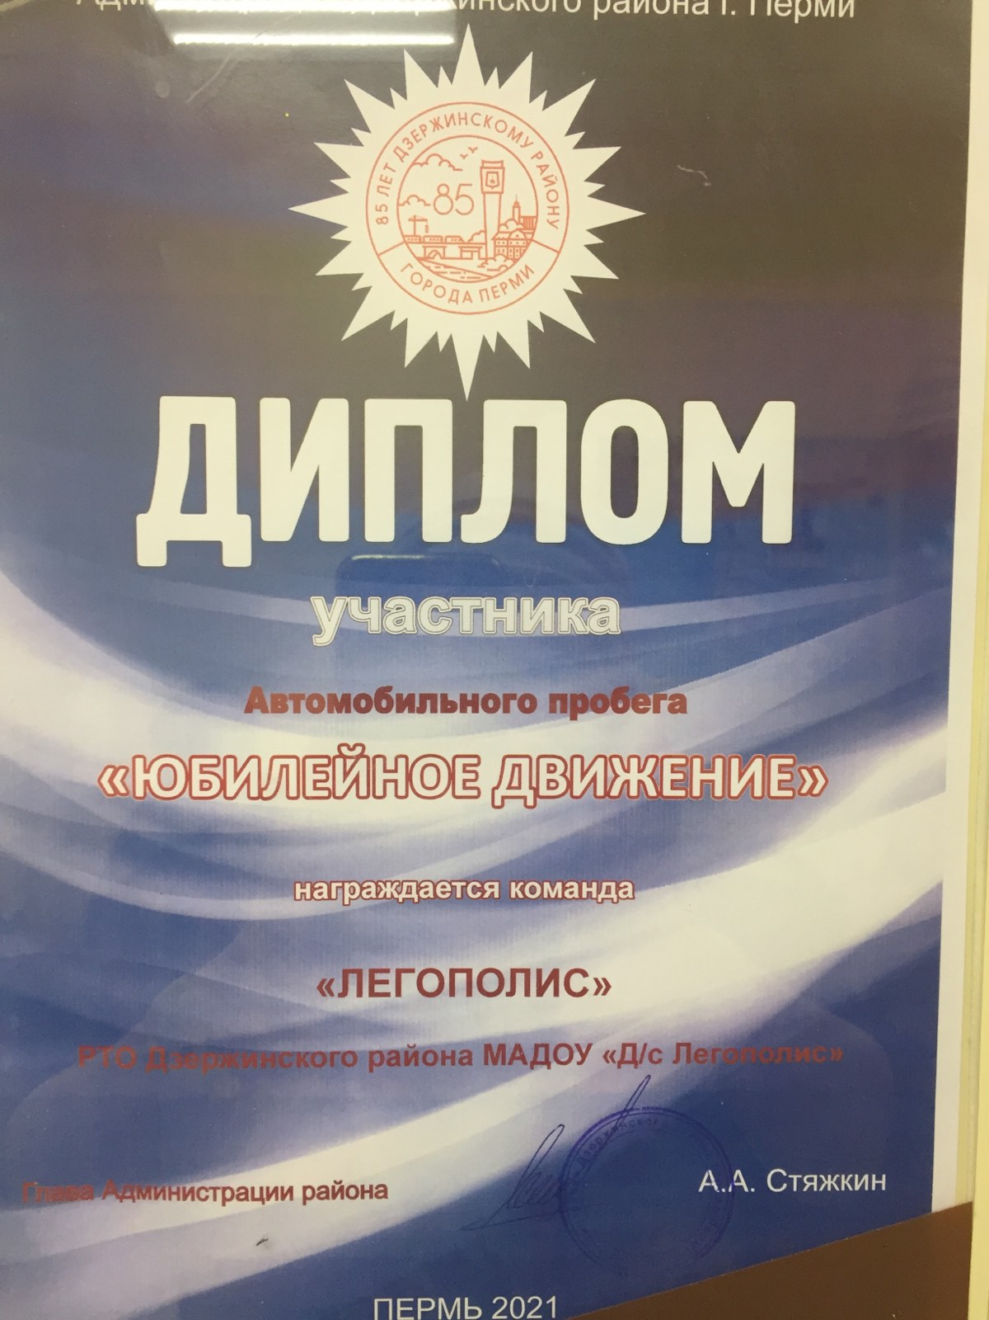

Ежегодная районная эстафета «Дзержинец» тоже была посвящена юбилею района. За нашу команду выступали ребята из ЦДТ «Юность», которых организовала председатель ППО ЦДТ ЮНОСТЬ Ольга Илларионовна Рогожникова, из ППО СОШ «Мастерград» (организовали Карелина М.Л. и Тарасова В.Н.), из детского сада №120 (председатель Бездомова О.В.) и д/с №370 (председатель Рогожникова М.П.). Благодарим этих председателей за помощь в формировании команды и эмоциональную поддержку ее участников.
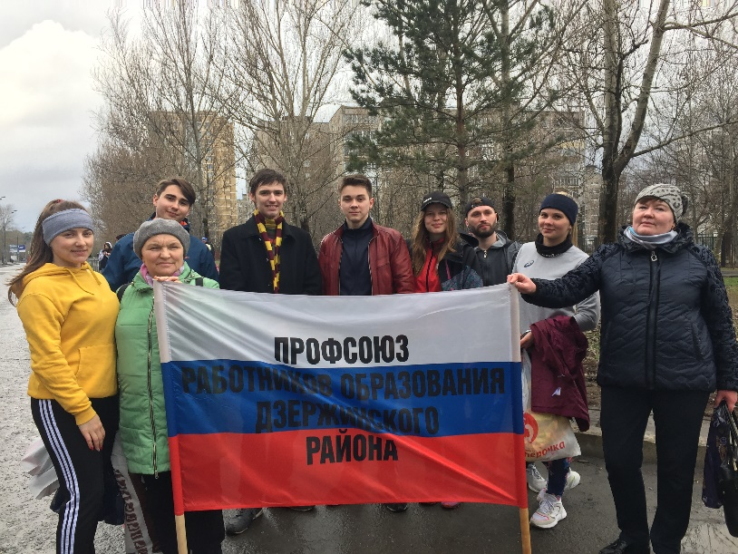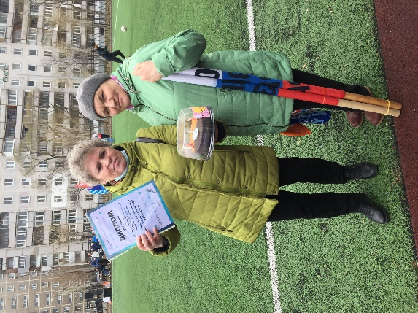
Это далеко не полный перечень всех мероприятий, которые были проведены в честь Года спорта, здоровья и долголетия, были и другие, очные праздники и онлайн- спортивные конкурсы. Самое главное, активисты профсоюза делали все, чтобы педагоги чувствовали заботу и внимание.
В течение всего года наши члены профсоюза смогли воспользоваться и другими льготами, которые предлагались: они посещали театры и концерты по проекту «Скидки для Профсоюза» (спектакли «Таксист» и «Приходи ко мне на Новый год» -ППО МАСТЕРГРАД, ЦДТ ЮНОСТЬ, СОШ №120,44, ДС № 120,370,407 – председатели ППО Карелина МЛ и Тарасова ВН, Рогожникова ОИ, Шулегина МА, Родыгина ЛВ, Бездомова ОВ, Рогожникова МП, Головкова ОВ). Вместе с детьми смогли посетить представления в Пермском цирке, тоже со скидкой – ДС № 120, 370, 407 – председатели Бездомова ОВ, Рогожникова МП, Головкова ОВ). Почти 200 человек побывали на этих мероприятиях, и на каждый билет они имели скидку от 200 до 400 рублей, а иногда и больше .. В этом году мы открыли для себя Новый театр, который находится в Мотовилихинском районе. Таким образом, еще один профсоюзный проект «Ходим в театры с Профсоюзом» не прекратил своего существования даже в тяжелые годы пандемии.
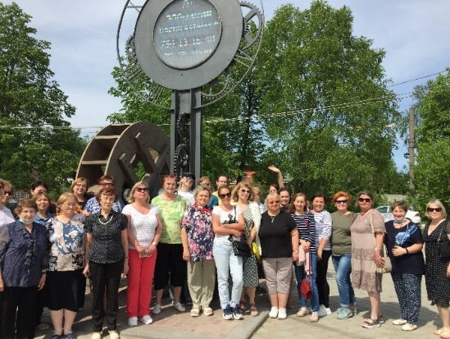
Благодаря заботе депутата Пермской городской Думы Черепанова Михаила Юрьевича 48 человек совершили автобусную экскурсию по маршруту « ГОРОД ПЕРМЬ-его прошлое и настоящее». Увидели много нового и интересного, порадовались, что город становится все краше и современнее, готовится серьезно к 300-летнему юбилею. А помощник депутата Елена Кокшарова ко Дню зашиты детей пригласила около ста детей педагогов на Шоу мыльных пузырей.
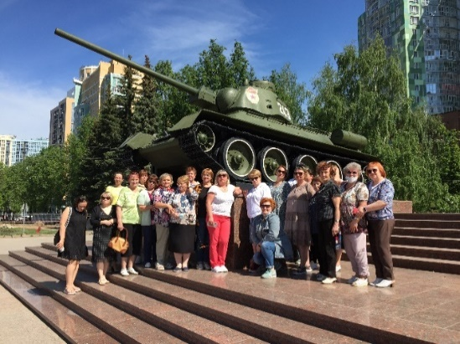
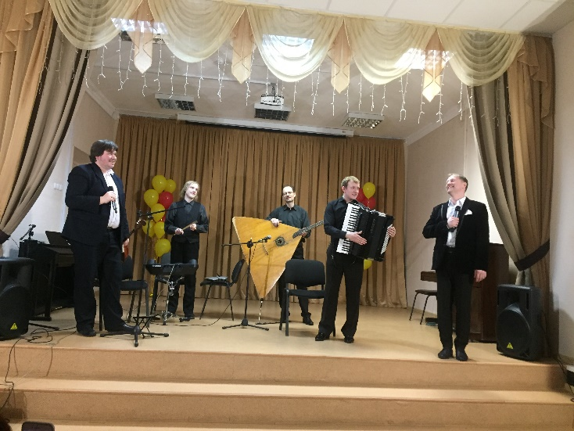
К Международному женскому дню 8 Марта педагоги получили еще один подарок: группа «ВИТАЛИНК», в составе которой выступает наш председатель ППО учитель музыки МАОУ СОШ Дуплекс Расторгуев Максим Владимирович , дала концерт в Доме Учителя. В концерте прозвучали народные и эстрадные мелодии, лирические песни и романсы. Великолепный подарок женщинам к празднику!

В 2021 году из-за пандемии не состоялось праздничного шествия в честь 1 Мая, но в предверии этого праздника были проведены следующие мероприятия:
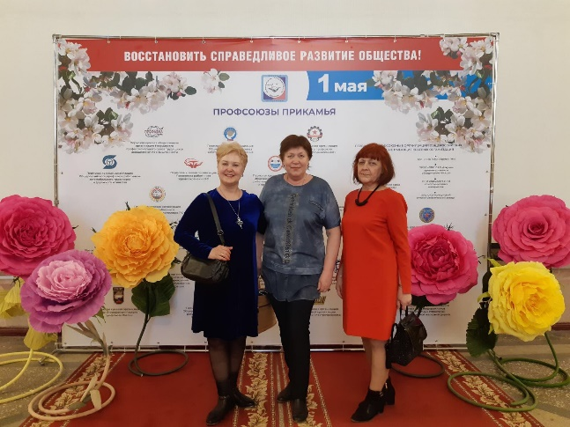
1.Представители нашего профсоюза участвовали в празднике, организованном Пермским крайсовпрофом (15 человек)
2.В школах и детских садах оформили стенды, поздравляя своих коллег с праздником.
3.В образовательных организациях проведены 9 собраний, посвященных Международному Дню охраны труда. В них приняли участие более 200 человек.
4.Были проведены школьные субботники. (13 школ и детских садов).

- В предверии 1 Мая прошла генеральная репетиция хора педагогов СОШ «Мастерград», а затем хор участвовал в городском фестивале патриотической песни и стал лауреатом 2-й степени. Далее принял участие в Международном конкурсе «Свершение» и стал лауреатом 1-й степени. Руководит хором заслуженный учитель Романова Валентина Александровна -член профсоюза с 50-летним профсоюзным стажем. В составе хора только члены профсоюза.
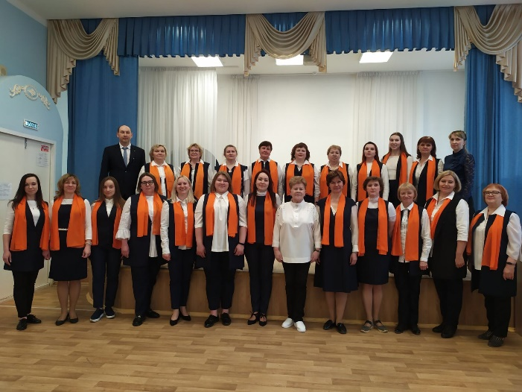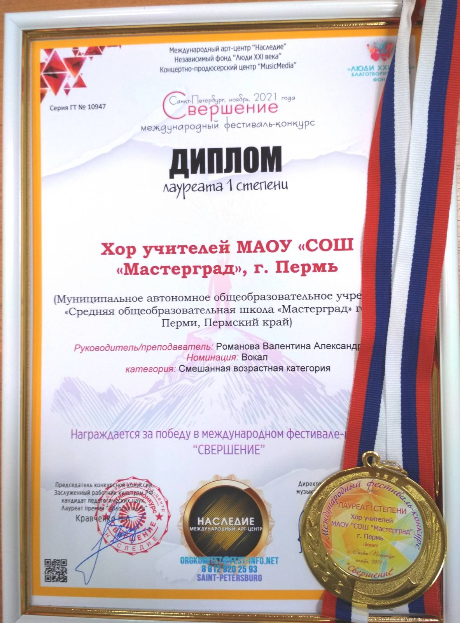

Большое внимание в нашей организации уделяется повышению профессионального уровня педагогов. Профсоюз поддерживает своих коллег в конкурсах «Учитель года» и «Воспитатель года». Наши победители и участники этих конкурсов (Расторгуев МВ учитель музыки МАОУ СОШ ДУПЛЕКС, Пепеляев Е.В.- воспитатель Детского сада Рыцарей и Принцесс структурного подразделения МАОУ СОШ №44 - члены профсоюза) помогают молодым коллегам хорошо подготовиться к ним, проводят консультации и мастер-классы, являются членами жюри и наставниками. В этом году 2 –е место в конкурсе «Учитель года» заняла Анисимова Анастасия Сергеевна - председатель ППО гимназии № 31.
Мы заботимся и о повышении интеллектуального уровня своих педагогов – для этого каждый год проводим районный Чемпионат интеллектуальных игр. В 2021 году это был уже 13-й чемпионат, в котором приняли участие 10 команд. Итоги подводятся по номинациям. Среди дошкольных образовательных организаций 1 место заняла команда «Спортикос» ППО МАДОУ «Детский сад №120» (предс.Бездомова О.В.), 2 место - команда «Легополис» ППО МАДОУ «Детский сад «Легополис» ( предс.Марьина С.П.), 3 место -команда «Светлячок» ППО МАДОУ «Детский сад №407» (предс.Головкова О.В.). За участие благодарности получили команда Детского сада Рыцарей и Принцесс Структурного подразделения СОШ №44 (зам.предс.Зиник И.С.) и команда «Улет» ППО МАДОУ «Детский сад №370» (предс.Рогожникова М.П.). Среди образовательных организаций 1 место заняла команда «Млечный путь» ППО МАОУ СОШ №120 (предс.Шулегина М.А.). 2 место – команда ЦДТ «Юность»(предс.Рогожникова О.И.), 3 место -команда «Пролетарка» МАОУ СОШ «Мастерград» ( зам.предс. Тарасова В.Н.). За участие были награждены команда «Регион 59» ППО МАОУ СОШ «Энергополис» и команда «Попадем в десятку» ППО МАОУ «Гимназия №10» ( предс.Лягаева С.В.).
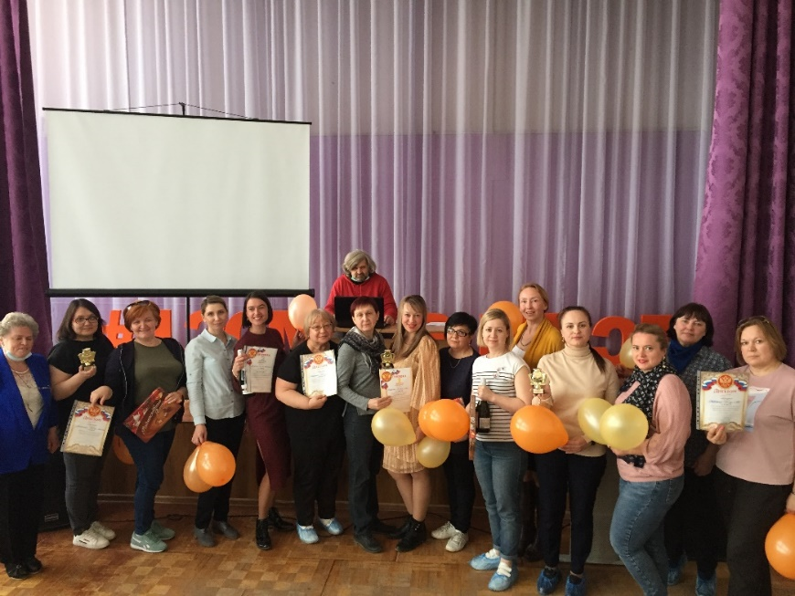

В мае 2021 года был проведен Городской чемпионат интеллектуальных игр, в котором участвовали команды 6 районов города. От нашего района было три команды, и все они заняли соответственно 1,2 и 3 места: команды ЦДТ «Юность», «Пролетарка» (МАОУ СОШ «Мастерград») и «Спортикос» (МАДОУ «Детский сад №120»).

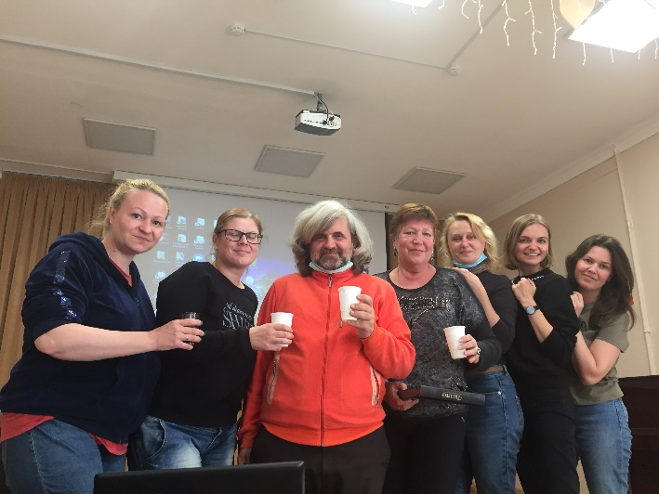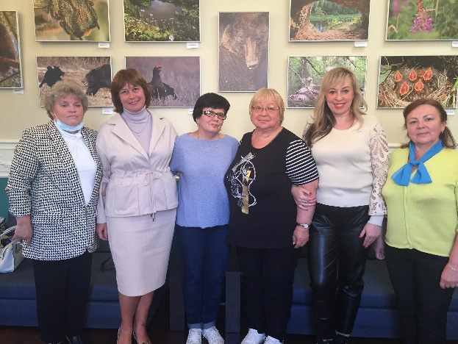

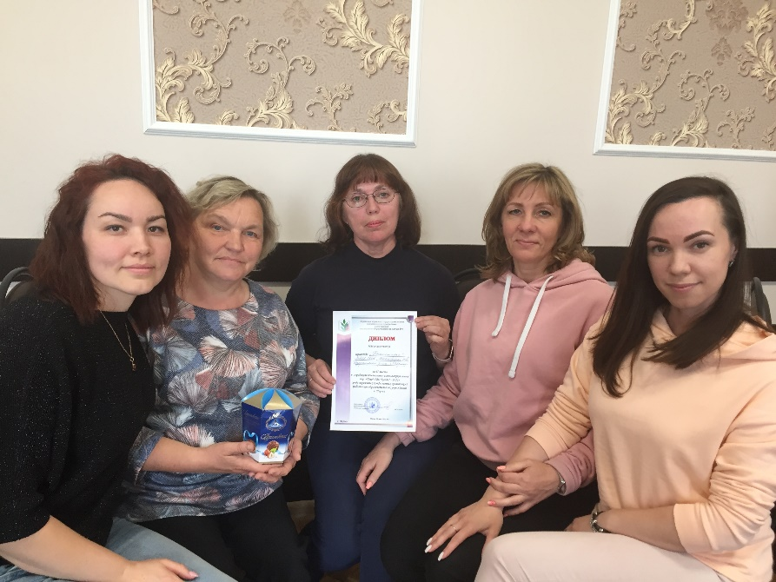
По итогам чемпионата вручаются дипломы, грамоты и благодарности, а также кубки и сладкие призы. Каждый участник имеет возможность занести в свое Портфолио результат участия в чемпионате, а также получить дополнительные стимулирующие баллы за участие в общественных мероприятиях.

Но не все так гладко в нашей жизни. Иногда приходится разбираться и в конфликтных ситуациях - защищать своих коллег от несправедливых нападок родителей и даже администрации. Так было в случае с методистом ДС №120 , когда в дело пришлось вмешиваться даже правовому инспектору крайкома профсоюза Спицину С.С. Ситуацию удалось разрешить в пользу работника. Конфликтная ситуация произошла и с педагогом школы №120, которого нам тоже пришлось защищать. Благодаря вмешательству профсоюза, а также справедливому решению директора школы педагога удалось оправдать.
Наш девиз: три з – это защита, здоровье, забота – и мы стараемся следовать этому девизу!!!
Насколько тяжела сегодня работа педагога, об этом рассказали в своем шуточном стихотворении воспитатели ДС №407.

Стих о нелегкой, но очень интересной работе воспитателя.
Пришли работать в детский сад,
Чтоб развлекать, учить ребят.
Но вместо этого сейчас Проблемы разные у нас.

Мы завалены работой
За компьютером сидим…
Как в программах все заполним,
Тогда к детишкам побежим.

Вместо траектории нам бы в Евпаторию!

Вот индикаторы и "факты"
На пляжный отдых поменять бы!
А на деле: группы риска и предриска,
Дети СОП и с ОВЗ !!!
Днём и ночью заполняем…
Как устали мы уже!

Пластилин и краски сохнут,
Сдулся мячик в уголке.
Воспитательница в группе
Круче геймера уже!

А родитель с каждым годом
Всё становится сложней,
Нет им дела до работы
Воспитательской моей,

Что шнурки не завязали,
Игрушку где-то потеряли-
В департамент все спешат,
Нас и слышать не хотят.

Поливают нас дерьмом-
Не отмыться нам потом…
А если попросить помочь-
Сразу будет им невмочь:

Дом, работа и семья!
Мой вопрос: а как же я ???
У меня семьи-то нет?
Не могу уйти в декрет?
И болеть-то мне нельзя?
Нам бы с детками играть,
А не "бумажки" заполнять…

Да, бумажной работы действительно много, и даже несмотря на то, что есть документ об избыточной отчетности, и многие документы переводят на электронное воспроизведение, и у нас введен Реестр по проекту «Цифровизация в профсоюзе», но, к сожалению, бумаг заполнять приходится еще немало.
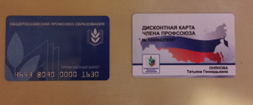
Благодаря электронному профсоюзному билету и «Дисконтной карте члена профсоюза» многие имеют хорошие льготы и скидки, и широко пользуются ими, однако проблем остается еще очень много.
Но не хочется заканчивать отчет на печальной ноте. Надо еще сказать о замечательном празднике, проведенном администрацией Дзержинского района в честь Дня Учителя. Во-первых, на приеме главы района были награждены председатель Дзержинской ТО Онянова ТГ и председатель ППО ЦДТ ЮНОСТЬ Рогожникова ОИ за добросовестный труд и активную жизненную позицию и в связи с 85летием Дзержинского района.
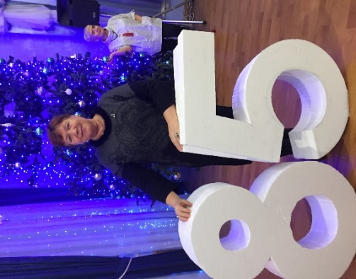
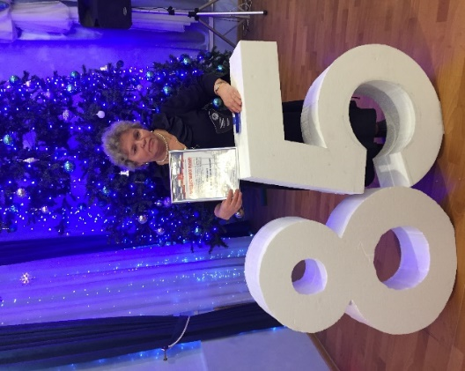
А главное - на празднике были вручены награды тридцати лучшим педагогам образовательных организаций района - членам профсоюза! Наши члены профсоюза – это лучшие педагоги Дзержинского района, краса и гордость наших школ и детских садов.

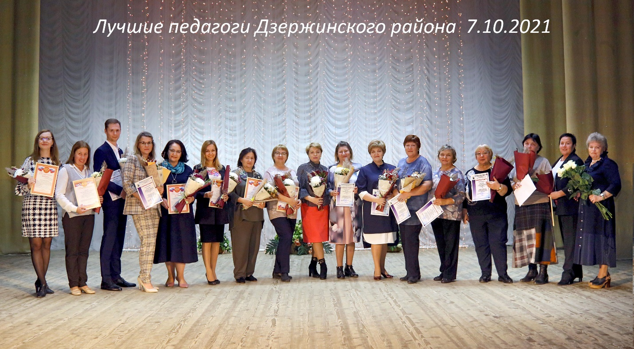

16 февраля 2022 г.
Председатель Дзержинской ТО
Общероссийского профсоюза образования Т.Г. Онянова

